《数据公园：全球设计创新数据库》介绍与使用手册

一．产品简介
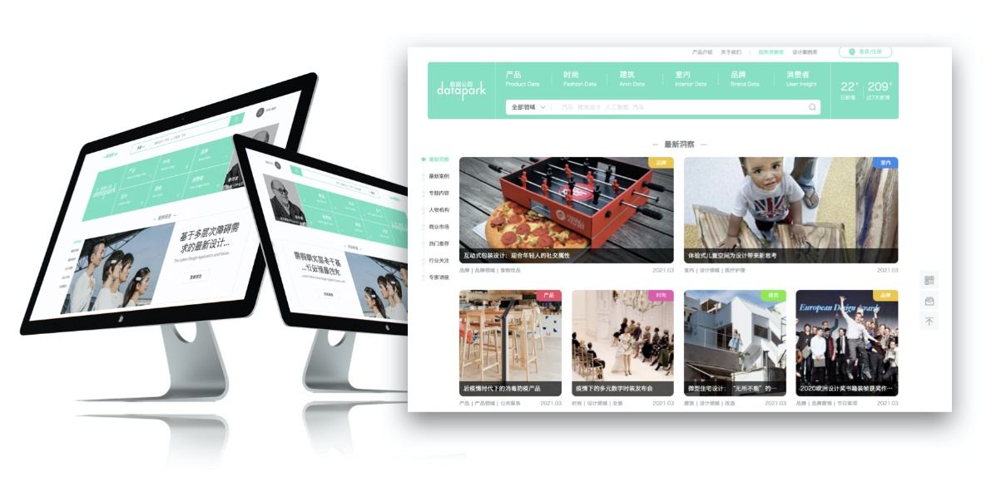
(产品首页)

《数据公园》由来自清华大学、中央美术学院、斯坦福大学的研究员与学者发起，是以全球设计创新、品牌创新、消费趋势为核心，以支持创新人才培养与本土创业就业为目标的数据库。有效帮助用户开拓视野与提升创新能力，时刻与全球创新趋势同步。 库内包含产品设计、时尚设计、品牌营销与视觉设计、室内设计、建筑设计、消费趋势6大版块。

二．资源与应用场景
库内包含趋势报告、图表数据、品牌案例、大师演讲视频等资源，从趋势、商业、消费、设计、产品等维度解析各领域的全球动态，帮助用户第一时间了解全球创新与商业变化，为日常设计学习、设计项目、就业创业规划、科研教学提供前瞻性的素材。

1.日常学习与项目
- 建筑与室内设计资源
建筑与室内板块为用户在日常学习与项目中提供设计灵感、前沿理念、创新材料与造型等设计所必须的维度与前沿知识。内含住宅、商业空间、文化建筑、工业建筑、园林景观、改造项目、乡村建设、餐饮空间、零售店，家居、办公等领域。
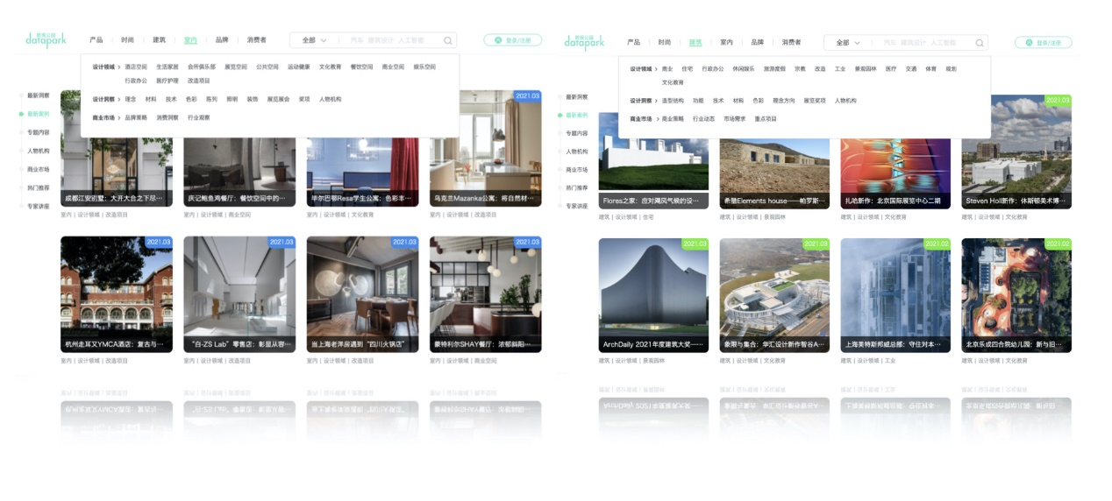
（室内、建筑板块内容实例）

- 视觉设计与品牌营销资源
涉及品牌系统、包装、书籍装帧、海报设计、字体设计等领域，为师生提供当下前沿的设计方法、设计策略、材料、工艺、图案、体验等知识。
从品牌角度进行分析，帮助用户系统、全面、及时的了解当下商业变化、行业发展、创新方向，以及新兴消费品牌的定位、团队搭建、营销方法等，为读者在创业、就业过程中，提供趋势性内容支持与有效参考。
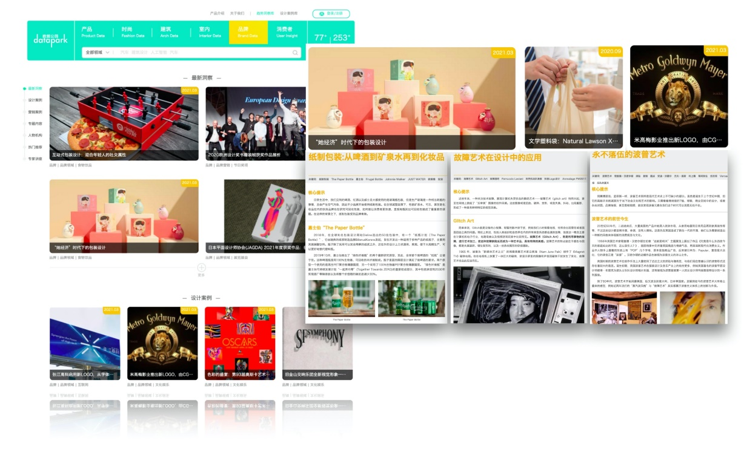
（品牌板块内容实例）

- 产品创新资源
基于大数据后台，产品板块每天更新全球最新的智能产品、3C、家电、宠物、家居、交通工具等领域的最新设计案例、创新趋势、新兴品牌与设计师，为用户在设计作业与项目实践中提供前沿信息与素材。
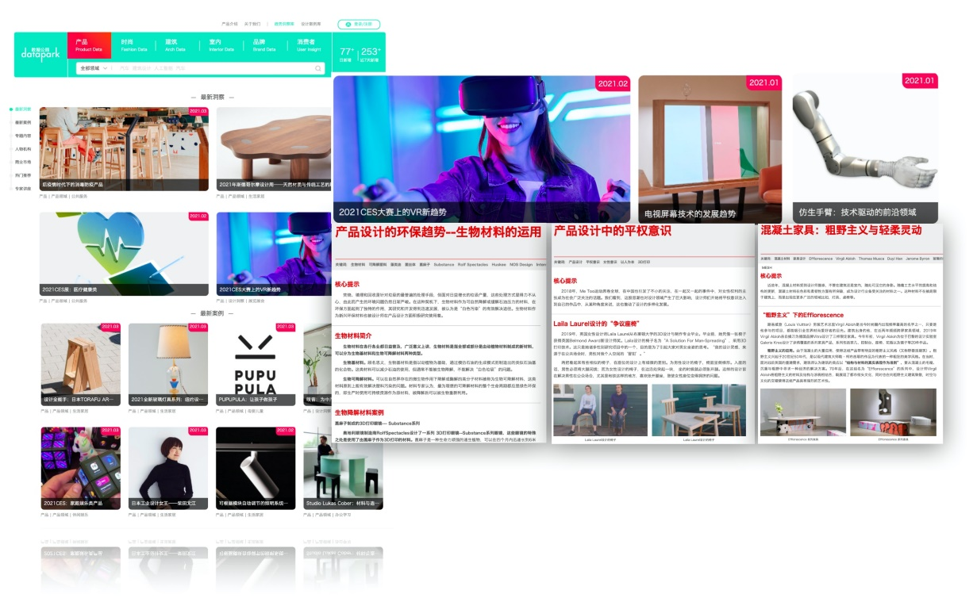
（品牌板块内容实例）

- 时尚设计资源
基于大数据分析，每日更新案例与趋势报告，为服装设计专业用户的日常学习与项目提供所需的前沿理念、材料、科技、图案、色彩、造型、秀场、展会等极具价值的前瞻性内容。
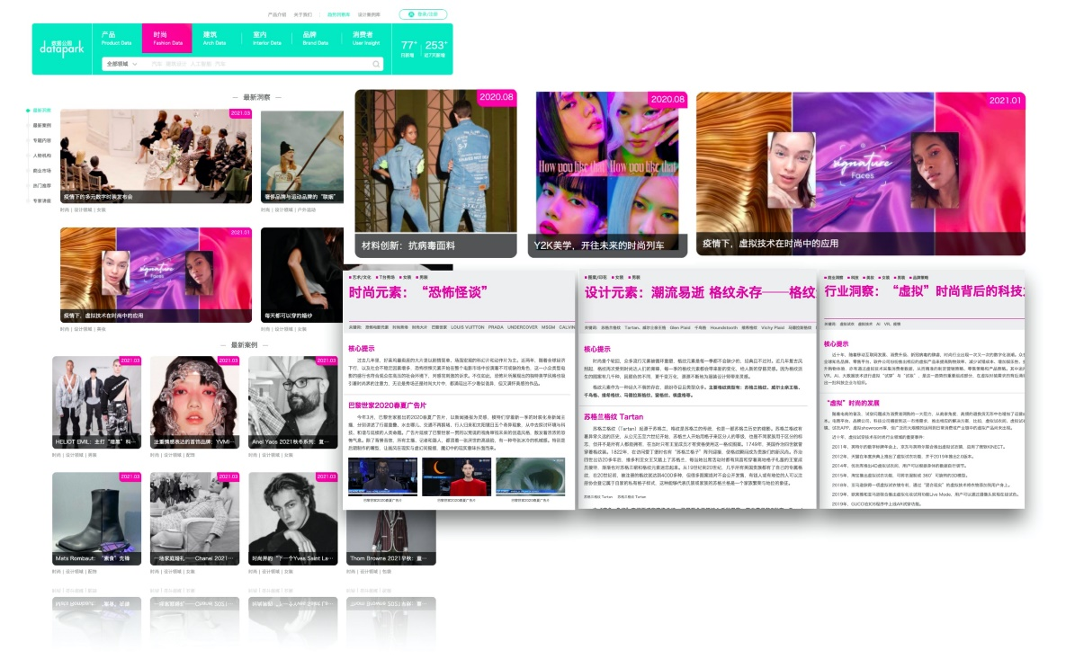
（时尚板块内容实例）

- 消费者板块
聚焦设计创新背后的推动力-消费变化趋势，为设计策略、方案制定、项目规划提供前瞻性的用户分析。
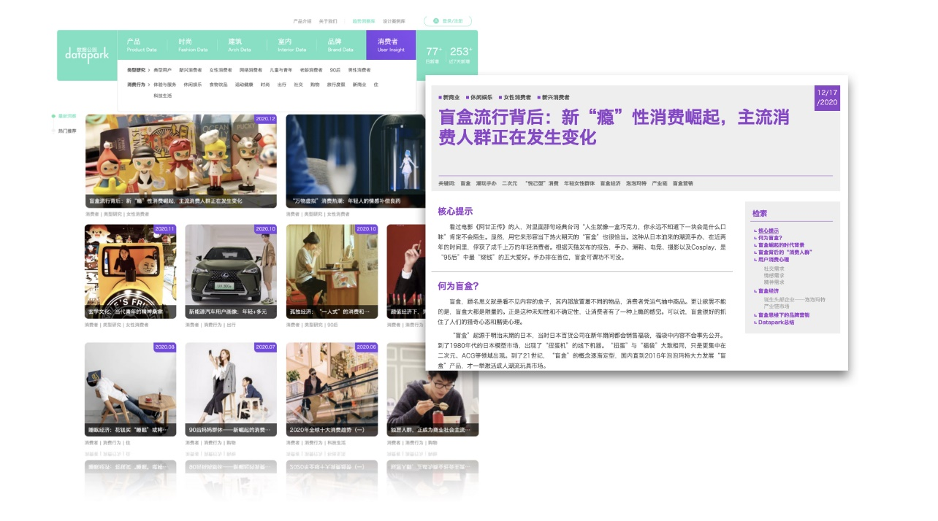
（消费者板块内容实例）

2.就业创业规划
各个版块不断更新的全球新兴品牌与创业案例，为用户提供了大量的就业方向与创业赛道。通过案例数据，用户可快速锁定行业，并获取产品策略、团队搭建、营销布局等创业方法。另外，《数据公园》定期举办创业就业分享，用户可在相应社区进行交流，获取相关资讯。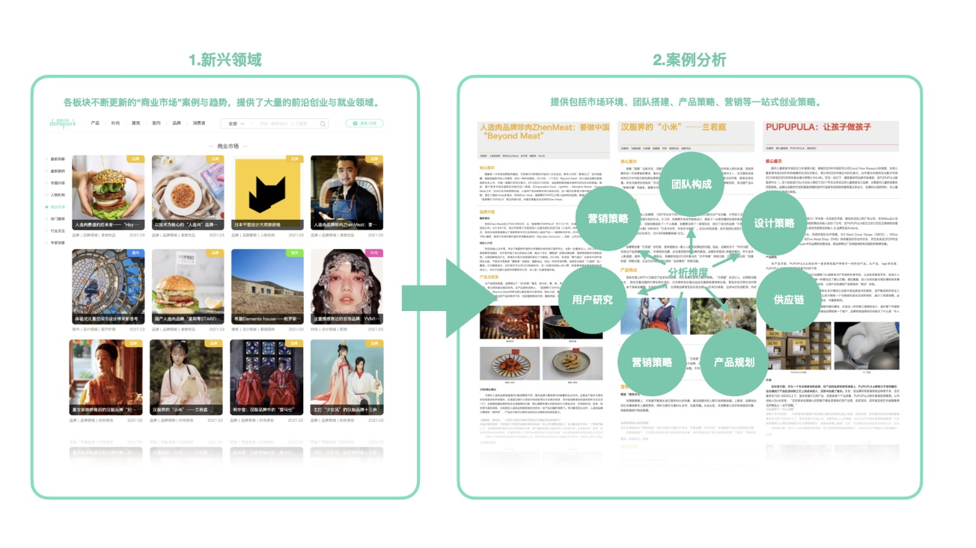

3.课程研发与案例教学
库内为各类设计课程提供了趋势性的教学内容与案例分析，帮助老师提高备课效率，也可作为学生课后深度学习与研究的知识平台。
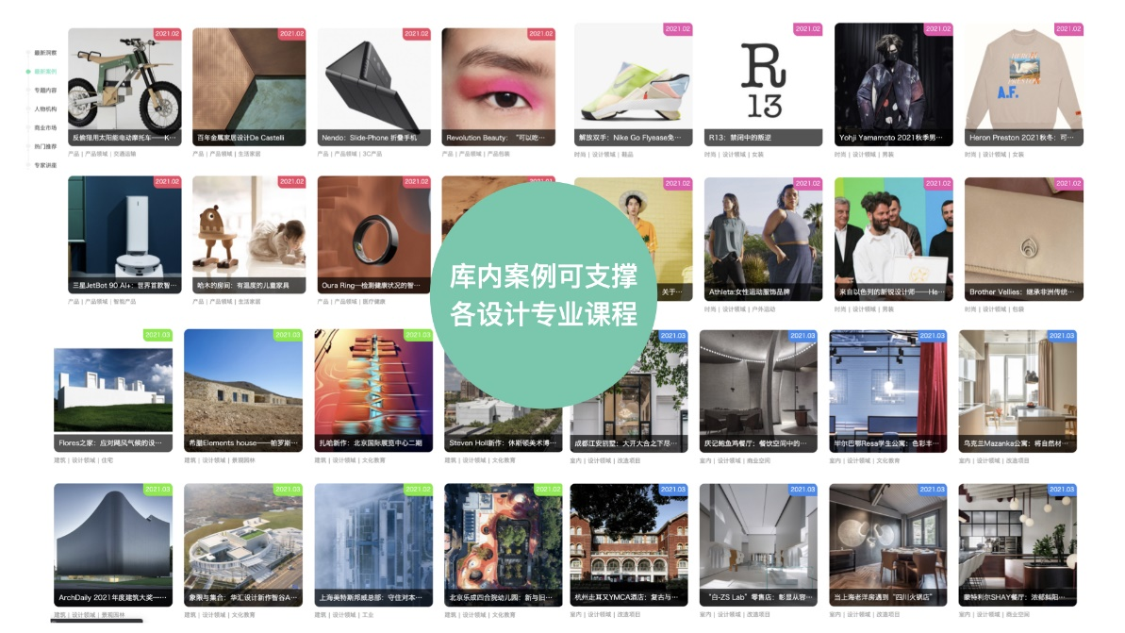

4.全球创新领域学者、企业家、知名设计师的视频资源
库内定期更新专家学者、企业创始人、知名设计师的分享视频。首页可观看五角创始人Phil Cleaver、同济大学副校长娄咏琪、华为创新总裁梁俊、知名广告人熊超（奥美创意群总监）在内的百余大咖演讲视频。为用户了解全球科研成果、创新方向提供有力支持。
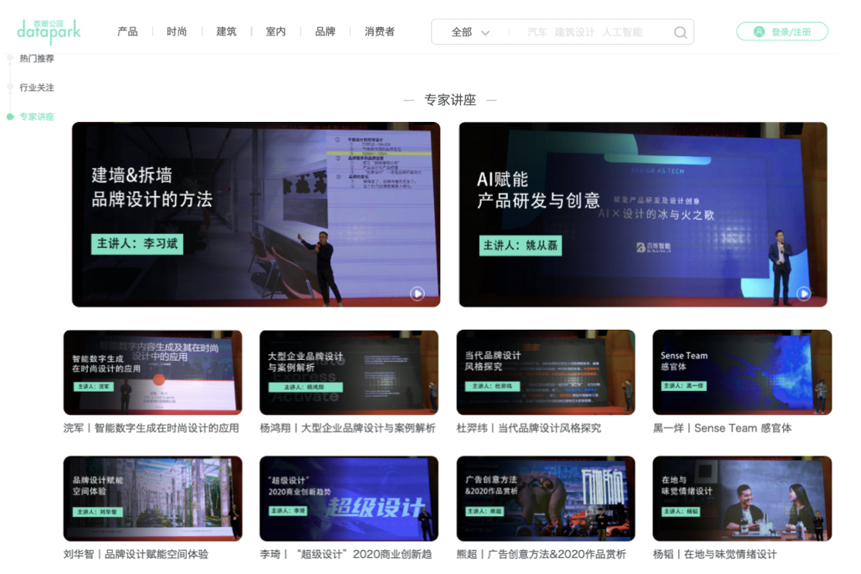、

三.产品功能与使用

1.分类浏览
数据库顶部和左侧有各领域的细分标签，可根据需求进行分类浏览。
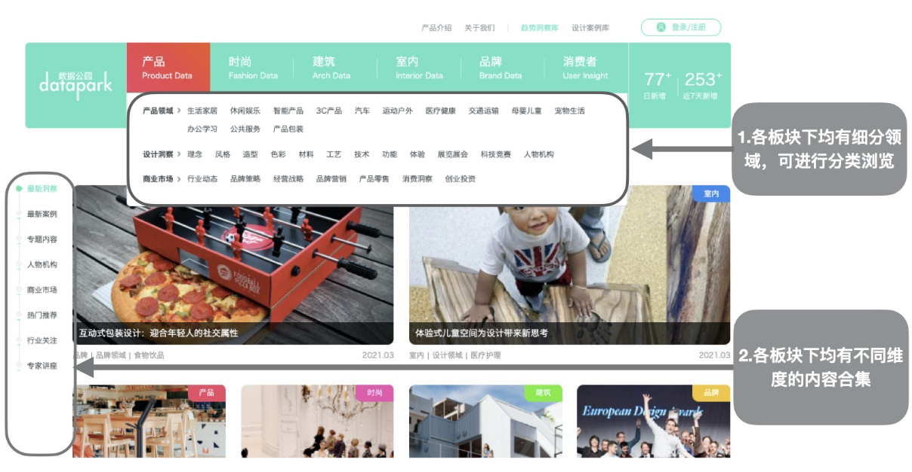

2.报告阅读
在报告的阅读页面下，可完成内容快速切换、延伸阅读、相关文献阅读、下载、收藏等功能。

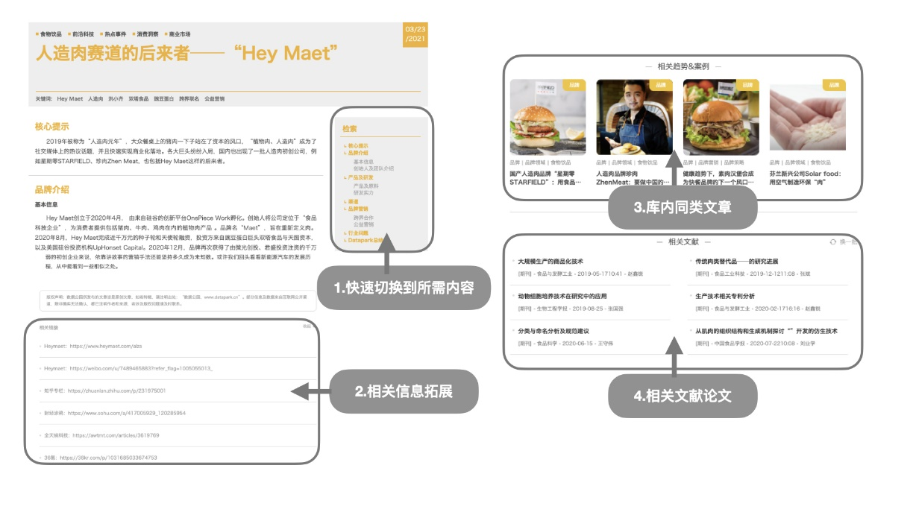

3.数据图表
通过首页“行业关注”可洞察全网的焦点内容，“热门推荐”可以了解全站的使用数据。
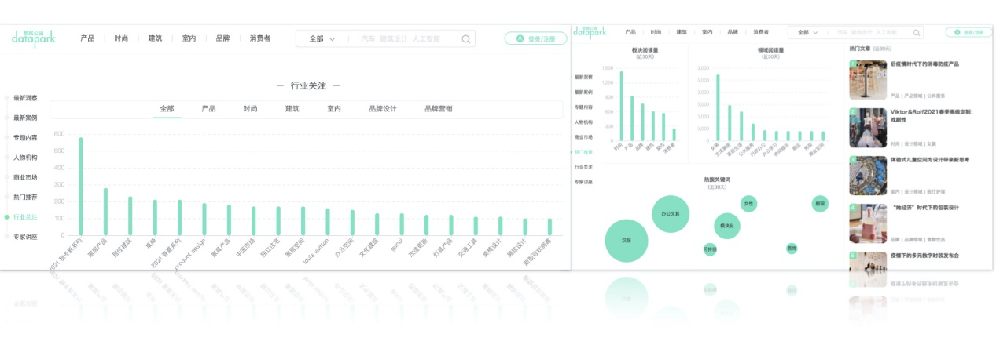

四.访问方式
校园WIFI/图书馆内使用：
- 直接登陆www.datapark.cn即可浏览数据库。
- 如果需下载、收藏等，可以注册个人账号登录使用。
- 手机端可搜所“数据公园”小程序进行使用。

问题反馈：
010-84599736或DP小助手18514237089（微信同手机）

